广东省深圳市福田区红岭中学2023-2024学年七年级上学期月考数学试题
学校:___________姓名：___________班级：___________考号：___________

一、单选题
1．的倒数是（ ）
A． B． C． D．7
2．地球的表面积约为平方千米，把用科学记数法表示为（ ）
A． B． C． D．
3．下列调查方式最适合的是（ ）
A．了解一批炮弹的杀伤半径，采用普查方式
B．了解某班同学的身高，采用抽样调查方式
C．了解某市空气质量情况，采用普查方式
D．了解长江流域鱼的数量，采用抽样调查方式
4．在多边形的一边上任取一点（不是顶点），将这个点与多边形的各顶点连接起来，可以将多边形分割成8个三角形，则该多边形的边数为（ ）
A．8 B．9 C．10 D．11
5．如图，有一个正方体纸巾盒，它的平面展开图不可能是（ ）
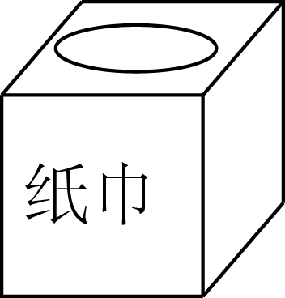
A．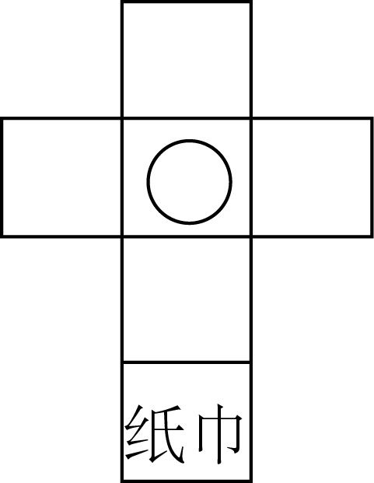 B．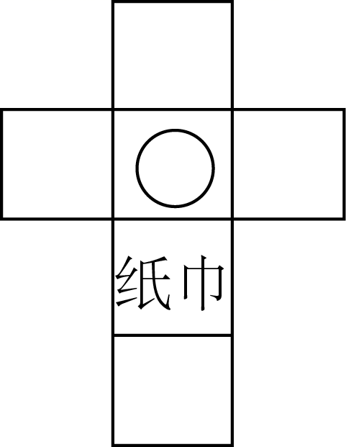 C．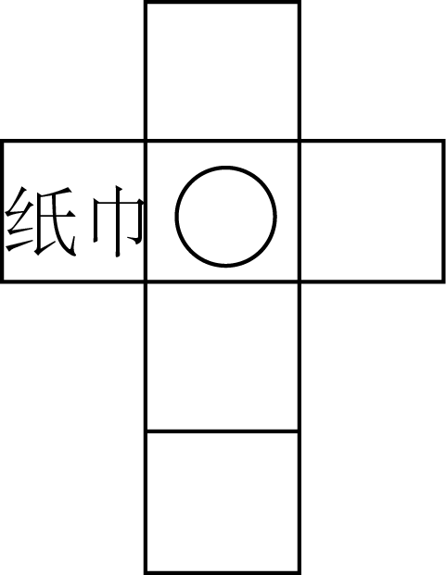 D．
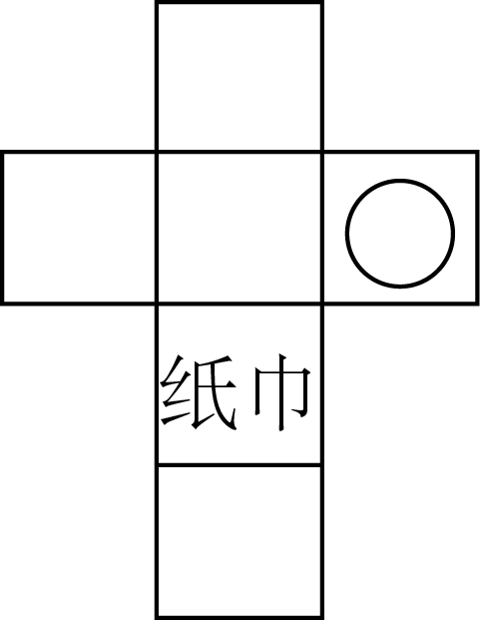
6．若m²+2m＝3，则4m²+8m﹣1的值是（ ）
A．11 B．8 C．7 D．12
7．用一个平面去截一个正方体，截面的形状不可能是（ ）
A．梯形 B．五边形 C．六边形 D．七边形
8．如图，已知不在同一条直线上的三点P，M，N，按下列语句画图：①画直线；②画射线；③连接，则画图正确的是（ ）
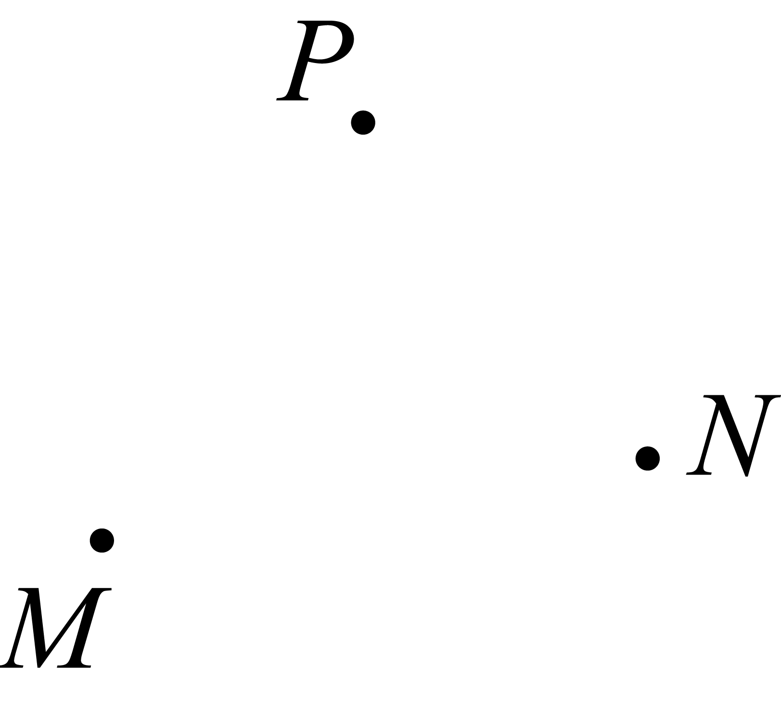
A．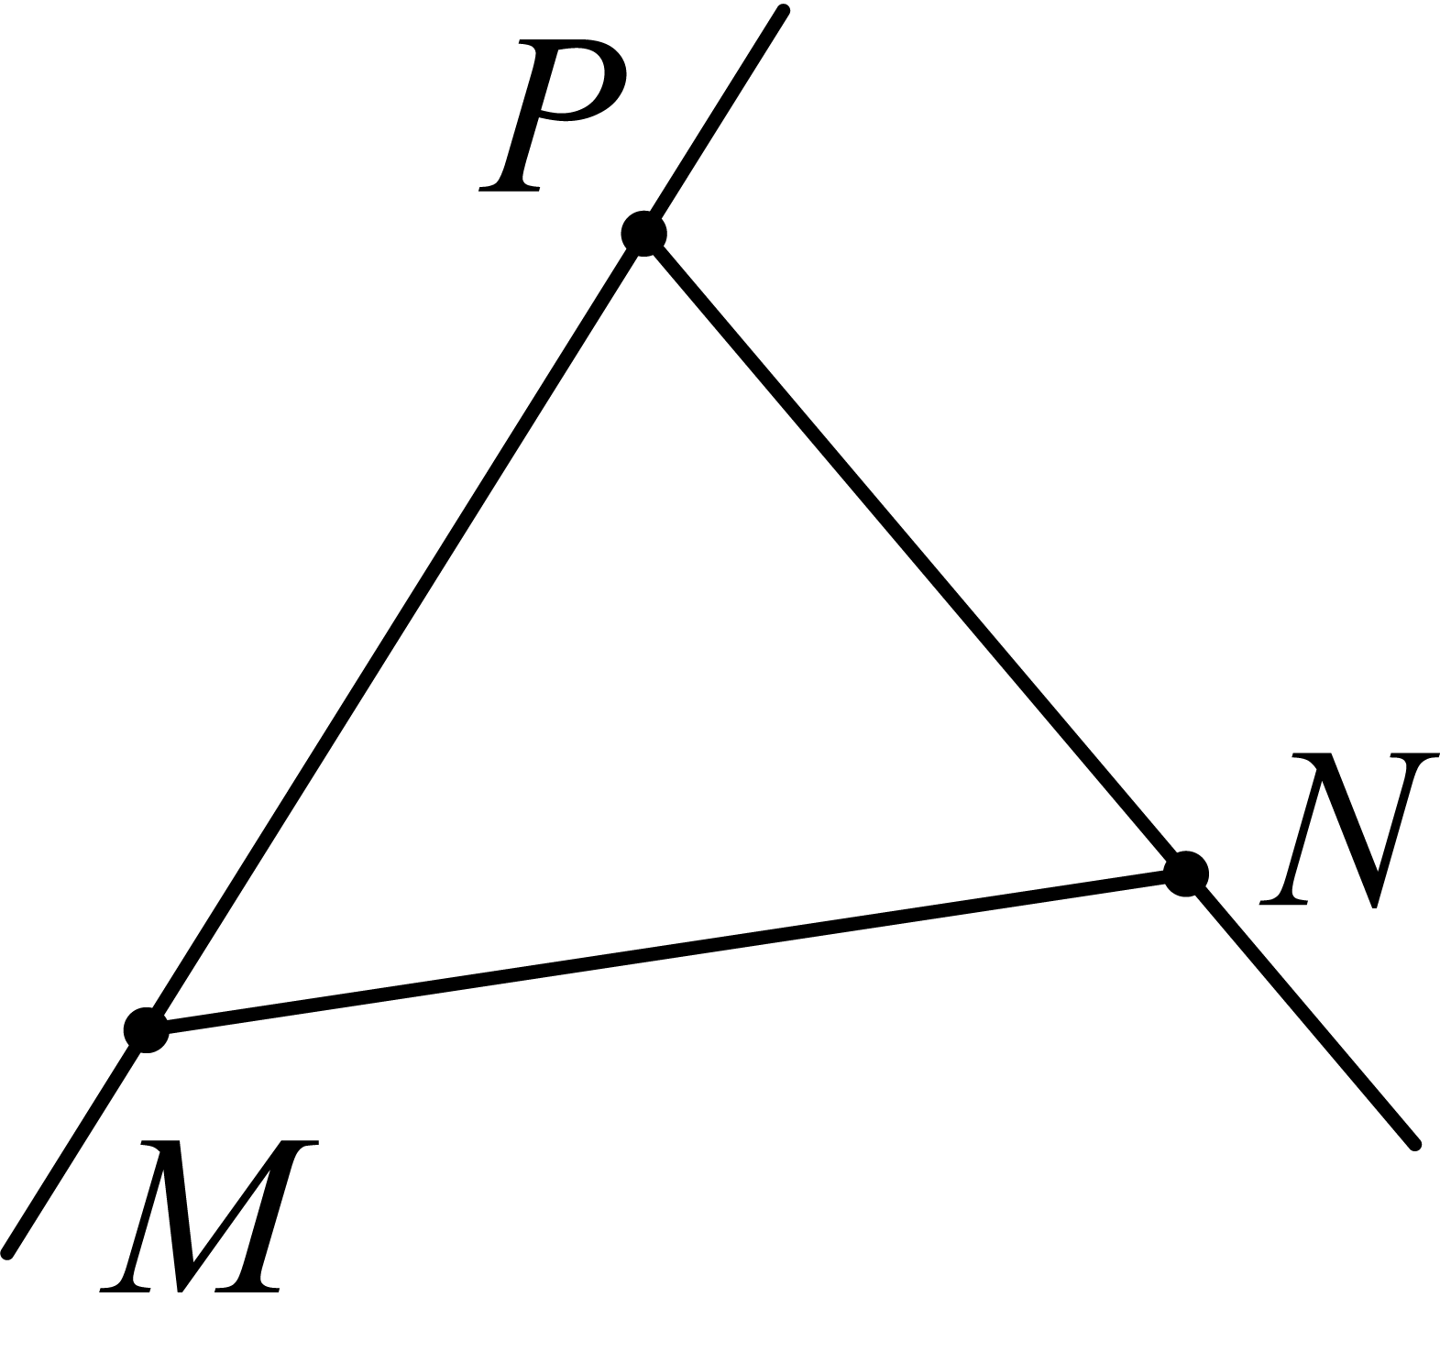 B．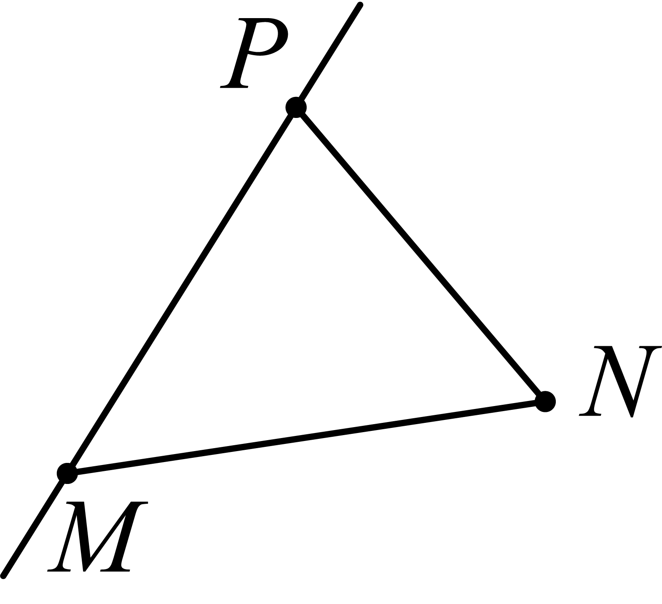
C．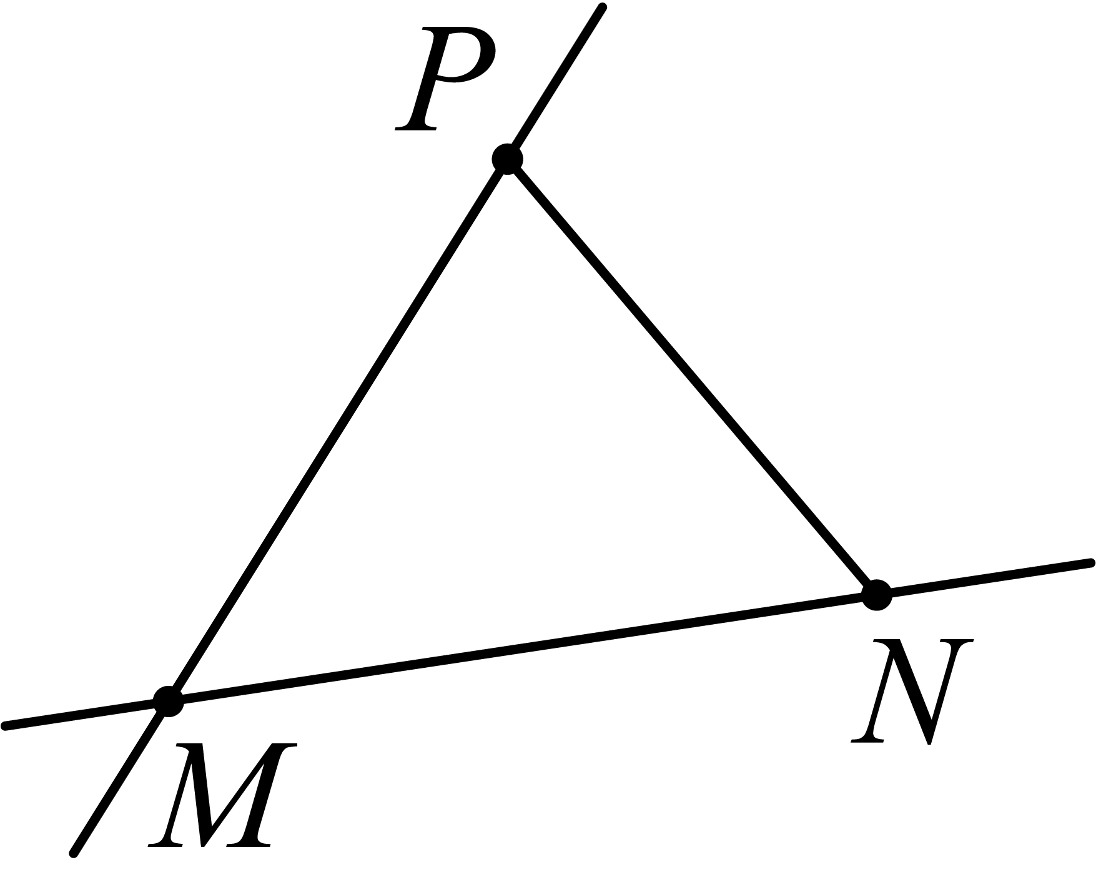 D．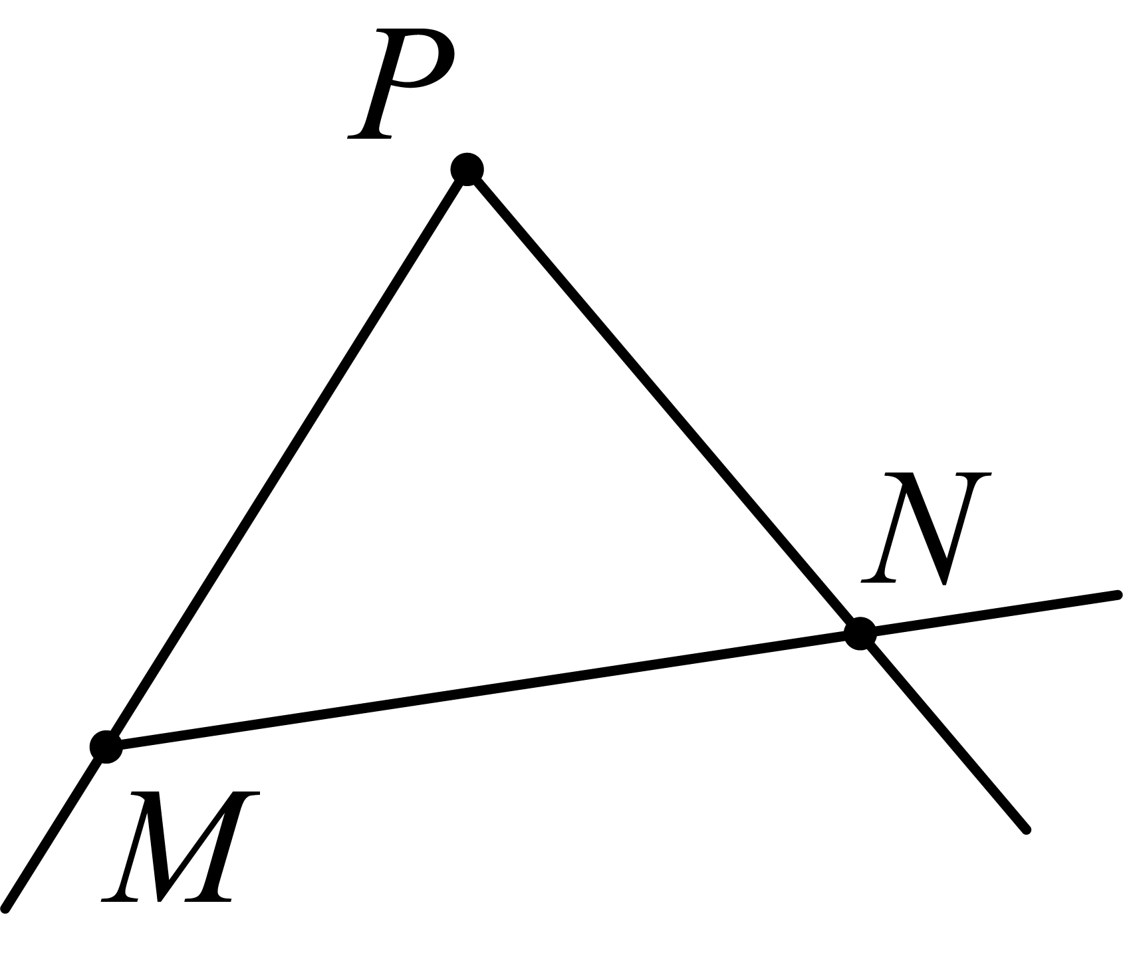
9．《九章算术》第七卷“盈不足”中记载：“今有共买物，人出八，盈三；人出七，不足四、问人数、物价各几何？”译为：“今有几个人合伙购买一件物品，每人出8钱，会多3钱；每人出7钱，又差4钱．问人数和物品价格分别是多少？”设人数为x，则列出方程正确的是（ ）
A． B．
C． D．
10．若有理数a，b在一条不完整的数轴上的位置如图所示，则下列各式：①；②；③；④；⑤．其中正确的有（ ）
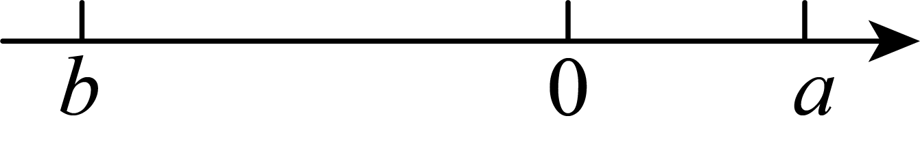
A．1个 B．2个 C．3个 D．4个

二、填空题
11．已知多项式，则这个多项式的次数是__________．
12．若x、y互为相反数，a、b互为倒数，则式子＝______．
13．在下午的2点30分时，时针与分针的夹角为______度．
14．某商场将一件玩具按进价提高50%后标价,销售时按标价打八折销售,结果相对于进价仍获利20元，则这件玩具的进价是_______元.
15．观察下面“品”字形中各数之间的规律，根据观察到的规律得出的值为__________（用含n的代数式表示，并化简）
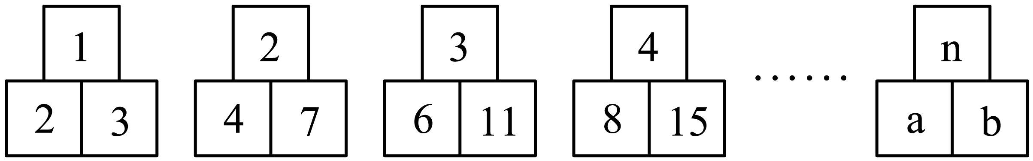

三、解答题
16．计算下列各题
（1） (-36)×（）
（2）（-2）²-3×（-1）³+0×（-2）³
（3）先化简，后求值：3x²y-2xy²-（x²y-2xy²），其中x=-2,y=
17．解方程
(1)1-3(1-x)=2x
(2)
18．如图是由7个相同的小立方体组成的一个几何体，请画出这个几何体从正面、左面、上面看到的形状图．
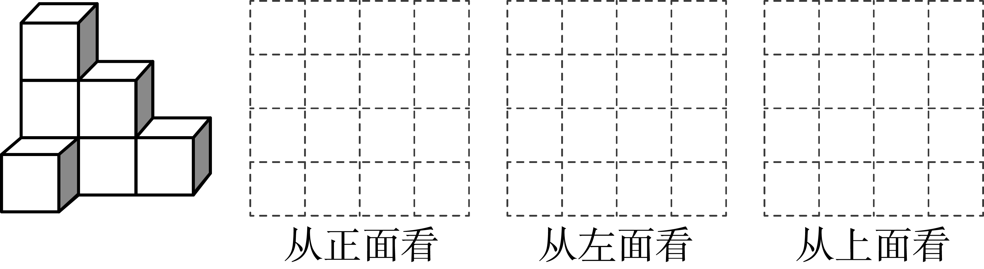
19．某校对A《三国演义》、B《红楼梦》、C《西游记》、D《水浒》四大名著开展“最受欢迎的传统文化经典著作”调查，随机调查了若干名学生（每名学生必选且只能选这四大名著中的一部）并将得到的信息绘制了下面两幅不完整的统计图：
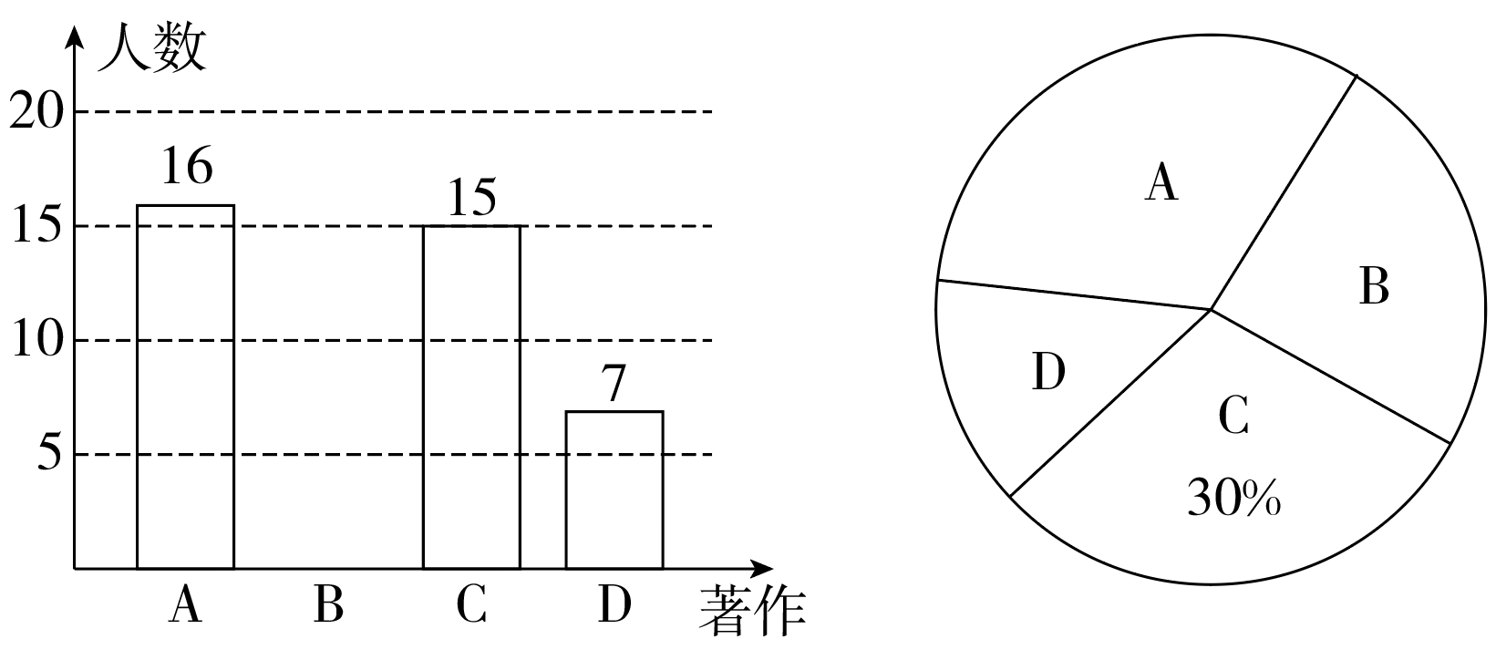
（1）本次一共调查了__________名学生；
（2）请将条形统计图补充完整；
（3）求扇形统计统计图中A部分所对应的圆心角度数；
（4）该校共有学生2000人，大约多少学生喜欢读《三国演义》？
20．如图，已知，，求的度数．
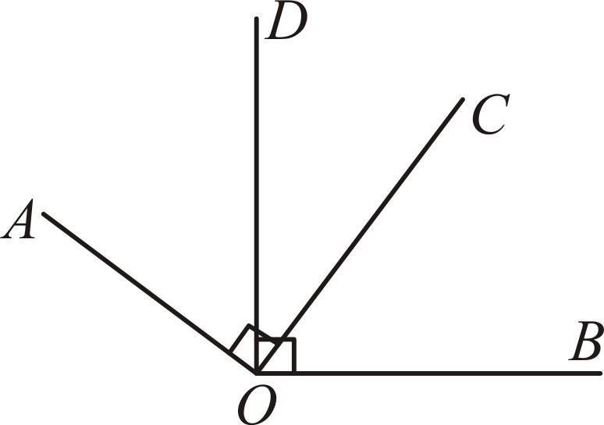
21．A，B两地相距46千米，甲骑自行车从A地前往B地，速度为每小时15千米，1小时后，乙骑摩托车也沿相同的路线从A地前往B地，速度为每小时40千米，
(1)乙出发多长时间后能追上甲？
(2)若乙到达B地后立即返回，返回途中与甲相遇的地点距B地多少千米？
22．点O为数轴的原点，点A，B在数轴上分别表示数a，b，且a，b满足．
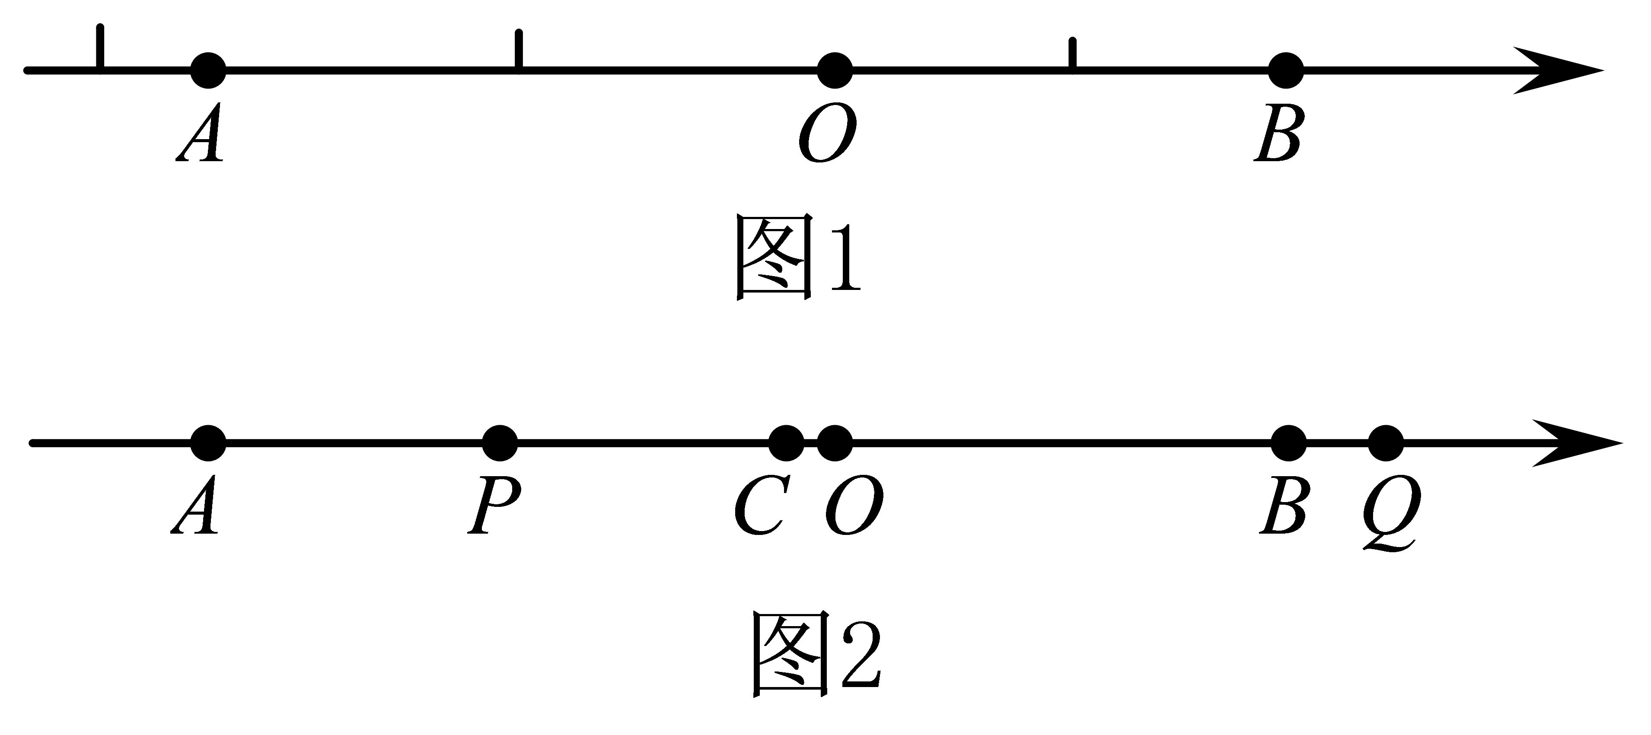
(1)填空： ______， ______．
(2)如图1，在数轴上有点M，若点M到点B的距离是点M到点A的距离的3倍，求点M在数轴上表示的数；
(3)如图2在数轴上有两个动点P，Q，点P，Q同时分别从A，B出发沿数轴正方向运动，点P的运动速为m个单位/秒，点Q的运动速度为n个单位/秒，在运动过程中，取线段的中点C（点C始终在线段上），若线段的长度总为一个固定的值，求出m与n的数量关系．

《广东省深圳市福田区红岭中学2023-2024学年七年级上学期月考数学试题》参考答案
题号 | 1 | 2 | 3 | 4 | 5 | 6 | 7 | 8 | 9 | 10
答案 | A | D | D | B | A | A | D | A | A | C

1．A
【分析】根据乘积是1的两个数互为倒数，可得一个数的倒数．
【详解】解:∵，
∴的倒数是．
故选择A．
【点睛】本题考查倒数的定义，掌握倒数的定义是解题关键．
2．D
【分析】本题主要考查了较大数科学记数法的表示形式为 的形式，其中 ，n为整数， 较大数科学记数法的表示形式为 的形式，其中 ，n为整数确定n的值时，原数变成a时，n的值与小数点向右移动了位数相同．熟练掌握原数变成a时，n的值与小数点向左移动位数相同是解题的关键．
【详解】解：数字510000000科学记数法表示为5.1×10⁸
故选：B．
3．D
【分析】由普查得到的调查结果比较准确，但所费人力、物力、时间较多，而抽样调查得到的调查结果比较近似．
【详解】解：A、要了解一批炮弹的杀伤半径，采用抽样调查方式，故A不符合题意；
B、调查你所在班级的同学的身高，采用全面调查方式，故B不符合题意；
C、了解某市空气质量情况，采用抽样调查方式，故C不符合题意；
D、了解长江流域鱼的数量，采用抽样调查方式，故D符合题意；
故选：D．
【点睛】本题考查普查与抽样调查，是基础考点，掌握相关知识是解题关键．
4．B
【分析】逐一探究在三角形，四边形，五边形一边上任取一点（不是顶点），将这个点与多边形的各顶点连接起来，得到分割成的三角形的数量，再总结规律，运用规律列方程即可得到答案．
【详解】解：如图，
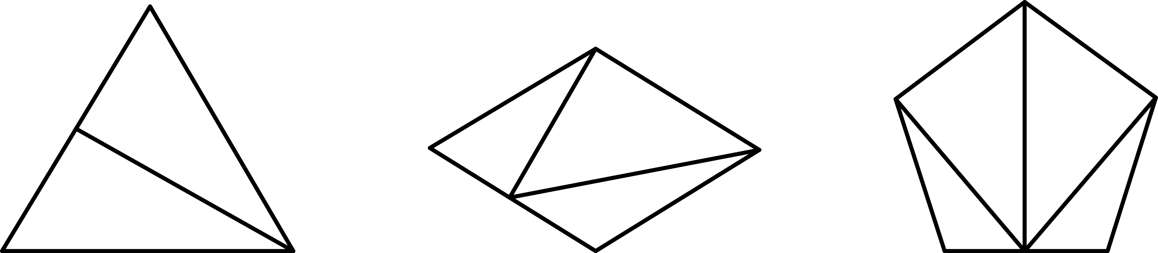
探究规律：
在三角形的一边上任取一点（不是顶点），将这个点与三角形的各顶点连接起来，可以将三角形分割成个三角形，
在四边形的一边上任取一点（不是顶点），将这个点与四边形的各顶点连接起来，可以将四边形分割成个三角形，
在五边形的一边上任取一点（不是顶点），将这个点与五边形的各顶点连接起来，可以将五边形分割成个三角形，
总结规律：
在边形的一边上任取一点（不是顶点），将这个点与边形的各顶点连接起来，可以将边形分割成个三角形，
应用规律：
由题意得：
故选：
【点睛】本题考查的是规律探究及规律运用，探究“在边形的一边上任取一点（不是顶点），将这个点与边形的各顶点连接起来，把边形分割成的三角形的数量”是解题的关键．
5．A
【分析】由平面图形的折叠及正方体的展开图解题．
【详解】解：观察图形可知，A选项中的圆和纸巾是对面，不是邻面，是对面．
故选A．

6．A
【分析】把4m²+8m﹣1化为4(m²+2m)-1，再整体代入即可到答案
【详解】解：∵m²+2m＝3，
∴4m²+8m﹣1=4(m²+2m)-1=4×3-1=11，
故选：A．
【点睛】本题考查了代数式求值，掌握利用整体代入法求值是解题的关键．
7．D
【分析】本题考查了截一个几何体，正方体有六个面，用平面去截正方体时最多与六个面相交得六边形，最少与三个面相交得三角形．因此截面的形状可能是：三角形、四边形、五边形、六边形．
【详解】解：用平面去截正方体，得的截面可能为三角形、四边形、五边形、六边形，不可能为七边形．
故选D．
8．A
【分析】根据直线，线段，射线的定义进行判断即可．
【详解】解：直线没有端点并可以向两边无限延伸；射线有一个端点为，并可以沿着的方向无限延伸，线段有两个端点，不能向两边无限延伸，所以不能出头．
故选A．
【点睛】本题主要考查直线，射线和线段的概念，熟练掌握直线，射线和线段的概念是解决本题的关键．
9．A
【分析】根据题目中的总钱数与物品价格的等量关系列方程即可．
【详解】解：由题意得：设人数为，物品价格不变，
∴
故选A．
【点睛】本题主要考查一元一次方程的应用，熟练找到题目中的等量关系并列方程是解决本题的关键．
10．C
【分析】本题考查根据数轴上点的位置，判断式子的符号．熟练掌握数轴上的数从左到右依次增大，是解题的关键．根据数轴，得出，，再逐一判断式子的符号即可．
【详解】解：由图可知，，
∴，
∴，故①不正确，不符合题意；
∵，
∴，
∴，故②正确，符合题意；
∵，
∴，
∴，故③不正确，不符合题意；
∵，
∴，故④正确，符合题意；
∵，，
∴，故⑤正确，符合题意；
综上：正确的有②④⑤，共3个，
故选：C．
11．5
【详解】由多项式的次数是这个多项式中此时最高的项的次数可知：多项式的次数是.
即答案为：5.
点睛：单项式的次数是单项式中所有字母因数的指数之和，多项式的次数是多项式中次数最高项的次数，不要把两者给混淆了.
12．
【分析】根据相反数和倒数的定义，将，代入即可得到答案．本题考查了相反数的性质及倒数的定义，熟练掌握相反数的性质和倒数的定义是解决本题的关键.
【详解】解：、互为相反数，、互为倒数，
，，
即．
故答案为：．
13．105
【分析】利用钟表表盘的特征解答．
【详解】解：2点半时，时针指向2和3中间，分针指向6，
钟表12个数字，每相邻两个数字之间的夹角为，半个格是，
因此2点30分时，分针与时针的夹角正好是．
故答案为：105．
【点睛】本题考查钟表问题，钟表12个数字，每相邻两个数字之间的夹角为．借助图形，更容易解决．
14．100
【分析】设进价为x，可列出方程x（1＋50%）×0.8-x=20，解得x=100.
【详解】设进价为x，
可列出方程x（1＋50%）×0.8-x=20，
解得x=100.
故进价为100元.
【点睛】此题主要考查一元一次方程的打折销售的应用.
15．1-2n.
【分析】根据图中数字，分别得出左边的数和右边的数的规律，上边的数，左边的数的规律，由此可得a，b．
【详解】解：∵左边的数和右边的数的和为6n-1，
上边的数为连续的自然数1，2，3，4，
左边的数为2n，
∴a=2n，b=6n-1-2n=4n-1，
∴a-b=1-2n，
故答案为1-2n.
【点睛】此题考查数字变化规律，观察出各边数字的关系是解题的关键
16．（1）18；（2）7；（3）；2.5
【分析】（1）使用乘法分配律即可解出，
（2）先将乘方计算完即可解出，
（3）利用去括号法则与合并同类项即可解出.
【详解】（1）解：原式
（2）解：原式
（3）解：原式
当时，原式
【点睛】此题主要考查数的计算，根据运算法则仔细解答即可.
17．（1）x=2;(2)x=
【分析】根据一元一次方程方程的解法：去分母、去括号、移项、合并同类项、未知数系数化为1来解答即可.
【详解】（1）解：
（2）解：
【点睛】此题主要考查一元一次方程的解法.
18．见解析
【分析】根据三视图的定义结合图形画图即可．
【详解】如图所示，
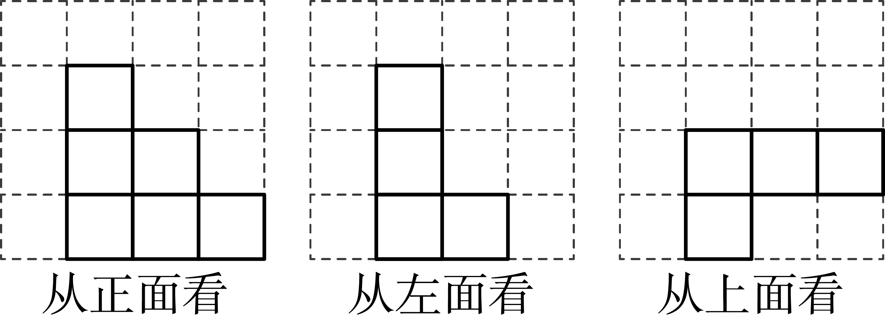
【点睛】本题考查作图-三视图．在画图时一定要将物体的边缘、棱、顶点都体现出来，看得见的轮廓线都画成实线，看不见的画成虚线，不能漏掉．本题画几何体的三视图时应注意小正方形的数目及位置．
19．（1）50；（2）见解析；（3）115.2°；（4）640人
【分析】（1）依据C部分的数据，即可得到本次一共调查的人数；
（2）依据总人数以及其余各部分的人数，即可得到B对应的人数；
（3）求出A所占百分比再乘以 360°即可；
（4）用样本估计总体即可求解．
【详解】解：（1）本次一共调查：15÷30%=50（人）；
故答案为：50；
（2）B对应的人数为：50-16-15-7=12，
如图所示：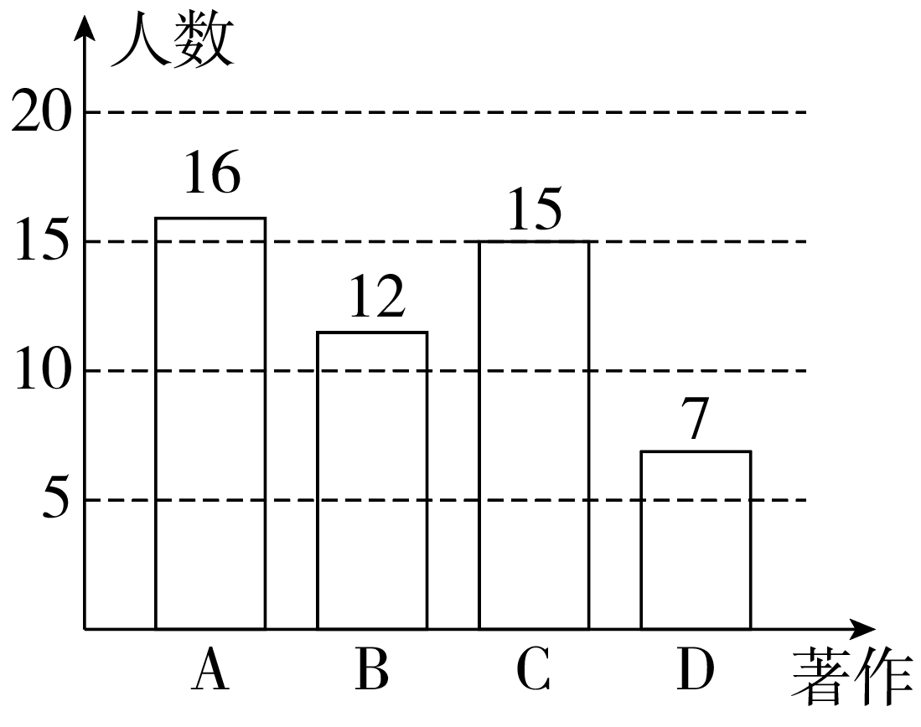
（3）
答：扇形统计图中A部分所对应的圆心角度数为；
（4）（人）
答：大约有640名学生喜欢读《三国演义》
【点睛】本题考查条形统计图、扇形统计图、用样本估计总体，解答本题的关键是明确题意，利用数形结合的思想．
20．
【分析】先根据垂直的定义求出，再求出，即可根据角的和差关系求出的度数．此题考查了垂直定义、角的和差等知识，熟练掌握各角之间的关系是解题的关键．
【详解】解：∵，
∴，
∵，
∴，
∴
21．(1)小时
(2)10千米
【分析】（1）设乙出发x小时后能追上甲，则此时甲出发了（x+1）小时，根据路程=速度×时间，结合甲、乙的路程相等，即可得出关于x的一元一次方程，解之即可得出结论；
（2）设返回途中与甲相遇的地点距B地y千米，利用时间=路程÷速度，结合甲比乙早出发1小时，即可得出关于y的一元一次方程，解之即可得出结论．
【小题1】解：设乙出发x小时后能追上甲，则此时甲出发了（x+1）小时，
依题意得：40x=15（x+1），
解得：x=，
答：乙出发小时后能追上甲．
【小题2】设返回途中与甲相遇的地点距B地y千米，
依题意得：，
解得：y=10．
答：若乙到达B地后立即返回，返回途中与甲相遇的地点距B地10千米．
【点睛】本题考查了一元一次方程的应用，找准等量关系，正确列出一元一次方程是解题的关键．
22．(1)，3
(2)点M对应的数为或
(3)，理由见解析
【分析】本题考查的是数轴、绝对值和非负数，解题的关键是根据数轴的特点，表示出点表示的数和线段的长度．
（1）根据非负性可得；
（2）分点M在点A的左边，之间和点B的右边三种情况讨论；
（3）分别表示出点P与点C表示的数，表示出的长度，因为的长度是定值，故含字母的部分为0，解出即可．
【详解】（1）∵，
∴，
故答案为：，3；
（2）设点M对应的数为x，点A对应的数为，点B对应的数为3，
①当点M在点A的左侧时，
则，
∵点M到点B的距离是点M到点A的距离的3倍，
∴，
∴，
解得；
②当点M在线段之间时，
则，
∵点M到点B的距离是点M到点A的距离的3倍，
∴，
∴，
解得；
③当点M在点B右侧时，不满足题意，
综上所述：点M对应的数为或；
（3），理由如下：
设运动时间为t秒，根据题意得：，
∴，
∵点C为线段的中点，
∴，
点C表示的数为：，
点P表示的数为：，
∴，
∵线段PC的长度总为一个固定的值，
∴，
∴．

